XHDATA (Version 2021-03-20)

D-808

FM Stereo / LW / MW / SW-SSB AIR RDS
Synthetisierter Empfänger

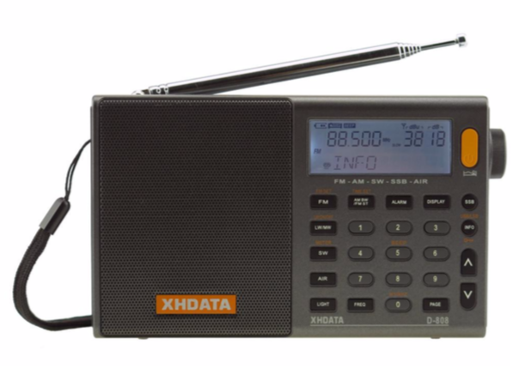

SCHNELLSTARTANLEITUNG
WARNUNG
Warnung

- Setzen Sie dieses Gerät weder Regen noch Feuchtigkeit aus
- Tauchen sie das Radio nicht in Wasser ein
- Schützen Sie es vor hoher Luftfeuchtigkeit
- Betrieb nur im spezifizierten Temperaturbereich (0°C bis 40 °C).
- Ziehen Sie sofort den Netzstecker, wenn Flüssigkeit verschüttet wurde oder Fremdkörper in das Gerät gefallen sind
- Nur mit einem trockenen Tuch reinigen. Verwenden Sie keine Reinigungsmittel oder chemischen Lösungsmittel könnte das Aussehen beschädigen
- Versuchen Sie nicht, das Gerät zu öffnen

Schnellstart

Wenn der Akku vollständig aufgeladen ist, wird der Ladevorgang automatisch beendet. Wenn der Bildschirm wird nicht angezeigt, bitte nehmen Sie den Akku heraus und installieren Sie ihn erneut oder laden Sie das Radio auf bis der Bildschirm die Anzeige startet.

- Legen Sie 1 x 18650-Batterie in das Batteriefach ein und achten Sie dabei auf die Polarität der Batterie + und -
- Schalten Sie das Radio ein, indem Sie die orange 'POWER'-Taste drücken
- Stellen Sie die Lautstärke ein, indem Sie den 'VOLUME'-Knopf drehen
- Wählen Sie das Band aus, indem Sie eine Band-Taste drücken
- Verwenden Sie den 'TUNING'-Knopf, um eine gewünschte Station zu finden oder indem Sie direkt eine Frequenz eingeben:

- Wählen Sie zuerst das gewünschte Band aus
- Drücken Sie schnell die Taste 'FREQ'
- Geben Sie die Frequenz über die Tastatur ein

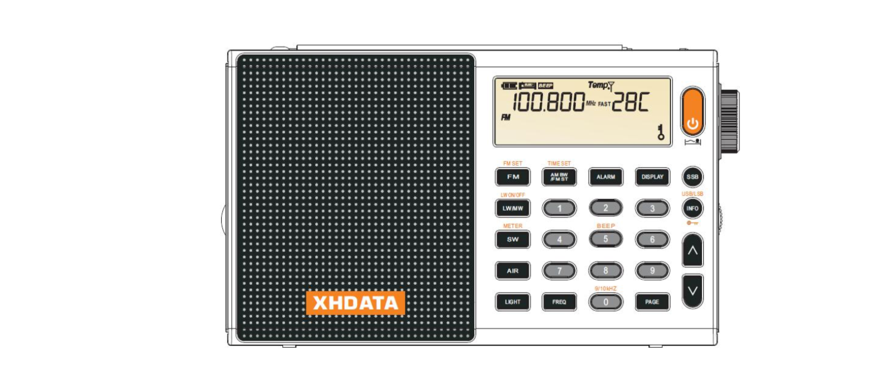
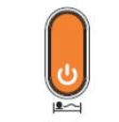 | Power- und Sleep-Taste
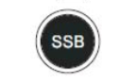 | SSB | Batterieladetaste
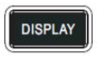 | Anzeigetaste (Uhr, Alarm, Signalstärke, Temperatur)
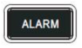 | Alarmknopf (Radio & Summer)
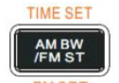 | AM-Bandbreitenauswahl, FM-Stereo | Mono, Zeiteinstellung
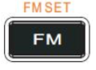 | Auswahl des FM-Bands und des FM-Frequenzbereichs  (ATS = Auto Tuning System)
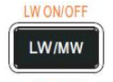 | LW | MW-Band-Auswahl, ATS
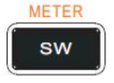 | SW BAND, Meter Band-Auswahl, ATS
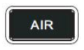 | Air-Band, ATS
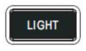 | Beleuchtungs-Taste
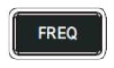 | 'FREQ' Direkteingabe-Taste
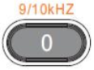 | 9 | 10kHz-Schrittauswahltaste
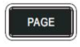 | Seitenauswahl-Taste  Memory-Page
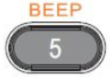 | Beep On | Off-Taste
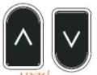 | Up | Down Auswahl-Taste
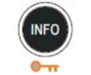 | RDS-Informationen,  Seitenbandauswahl USB | LSB, Sperr-Taste
0 – 9 Tasten | 0 - 9 Taste: Seiten- und Speicher-Taste

Radio Controls Location
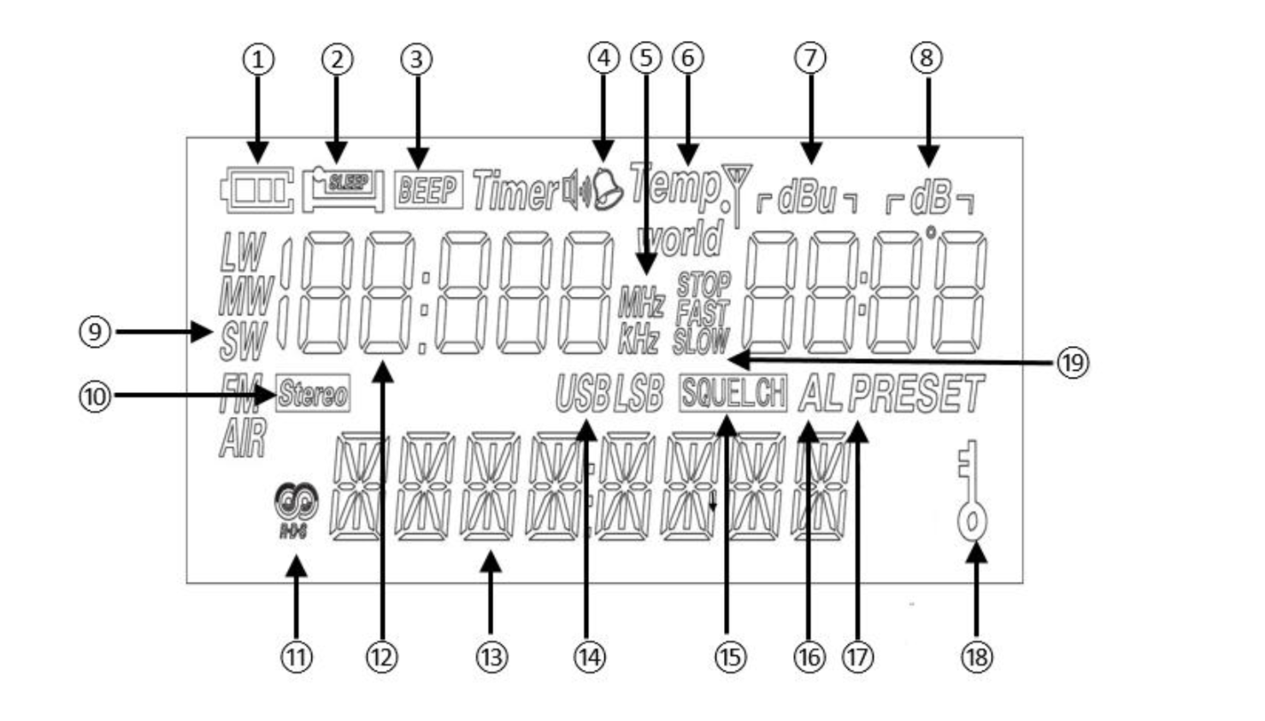
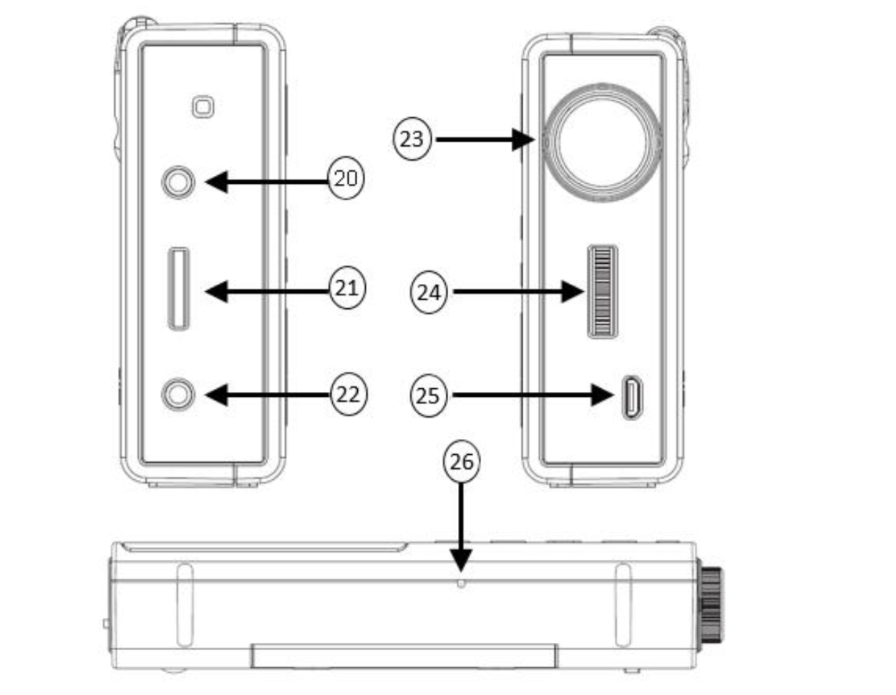
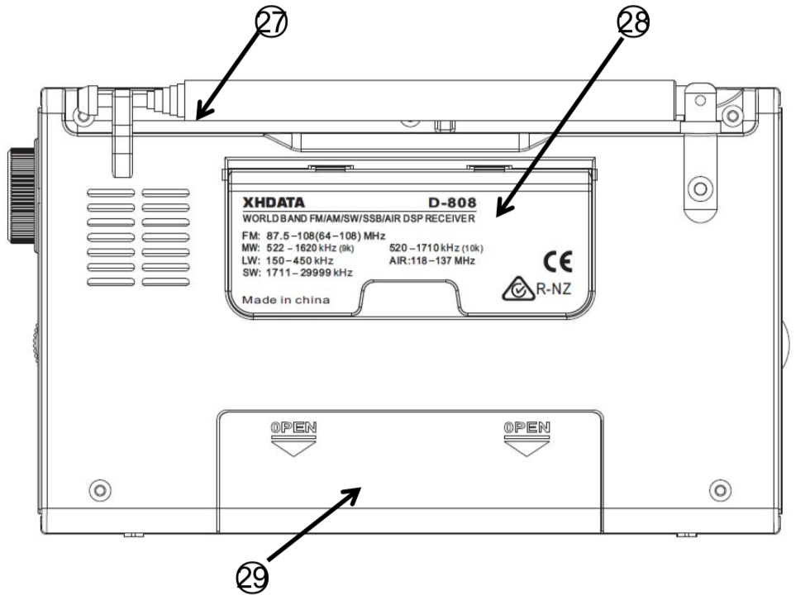

- Akku-Symbol / Ladestandsanzeige
- Sleep Timer ist aktiviert
- Signalton ist aktiviert
- Alarmeinstellungen für Radiosender oder Summer
- Anzeige kHz (Kilohertz) im MW, SW- und LW-Band
Anzeige MHZ (Megahertz) in FM und Air Band
- Zeigt die Temperatur an
- Stärke des Empfangssignals
- Signal-Rausch-Verhältnis-Anzeige
- Bandanzeigen (AM, FM, SW, LW, AIR)
- Stereo-FM-Empfang
- RDS-Symbol
- Frequenz / Zeit
- RDS-Informationsanzeige
- USB (Oberes Seitenband) / LSB (Unteres Seitenband)
Anzeige im SSB (Single-Side-Band)
- Air Squelch / Geräuschunterdrückung
- Alarm ist aktiviert
- Stationserinnerungen 0-9
- Radio ist gesperrt
- Geschwindigkeit mit Knopf einstellen (FAST / SLOW)
- Externe Antennenbuchse (3,5 mm)
- Lautstärkeregler
- Kopfhöreranschluss (3,5 mm)
- Abstimmknopf
- Feinabstimmungsknopf
- Stromversorgung, Micro-USB-Buchse
- Loch zum Zurücksetzen des Radios (befindet sich unten am Radio)
- Teleskop-Antenne für FM-, SW- und AIR-Bänder
- Aufstellhilfe
- Batteriefach, (18650 Lithium-Ionen-Akku)

FUNKTIONEN & BEDIENUNG ERKLÄRT

Power / Sleep-Taste
- So schalten Sie das Radio ein: Drücken Sie einfach die orange Taste.
- Um den Sleep-Timer zu verwenden, drücken Sie kurz die orangefarbene Taste.
Der Sleep Timer schaltet das Radio nach der eingestellten Zeit automatisch aus. Die Anzeige durchläuft die Zeitreihe 120, 90, 60, 45, 30, 15 Minuten. Wenn die Anzeige auf „ON“ steht, ist das Radio dauerhaft eingeschaltet.

Abstimmknopf
- Drehen Sie den Abstimmknopf, um eine andere Frequenz einzustellen.
- Drücken Sie den Knopf 'IN' kurz auf den Körper des Radios (einmal schnell) zu wechseln Sie zwischen den Abstimmungsschritten 'STOP', 'FAST' und 'SLOW', wenn Sie den Knopf drehen.
- Drücken Sie den Knopf etwa 5 Sekunden lang. Der Squelch-Modus wird gestartet.
Der Squelch Modus funktioniert nur im Air-Band. Halten Sie den Abstimmknopf "IN" gedrückt in Richtung des Körpers des Radios (für 2 Sekunden) zu aktivieren. "OFF" wird erscheinen auf dem Bildschirm. Drehen Sie den Knopf, um den Pegel von einzustellen Rauschsperre erwünscht. Das optimale Niveau ist normalerweise die niedrigste höchste Zahl das hat keine Hintergrundgeräusche. Wenn die Rauschsperre ausgeschaltet ist, können Sie möglicherweise ein sehr schwaches Signal zu empfangen, das nicht registriert wird, wenn die Squelch ist aktiviert. Drücken Sie den Abstimmknopf 'IN' in Richtung des Körpers des Radio einmal, um die aktuelle Squelch-Einstellung zu speichern.

Auf- und Ab-Tasten: ; =
- Drücken Sie einmal schnell, um den nächste Sender einzustellen.
- Halten Sie 2 Sekunden lang gedrückt, um automatisch auf die nächsten starken Sender einzustellen.
- Halten Sie kontinuierlich gedrückt, um das gesamte Band zu durchlaufen. Einmal schnell drücken erneut, um bei der aktuellen Frequenz zu stoppen.

Sperrknopf (INFO)
- Halten Sie bei ausgeschaltetem Radio 2 Sekunden lang gedrückt, um die Bedienelemente zu sperren, außer den Lautstärkeregler. Ein Schlosssymbol wird auf dem Bildschirm angezeigt, wenn da Radio ist gesperrt.
- Um die Sperre zu deaktivieren, halten Sie die Sperrtaste erneut 2 Sekunden lang gedrückt.
- Drücken Sie bei eingeschaltetem Radio schnell die Sperrtaste, um RDS anzuzeigen Informationen (z.B. PS, DATE, RT, PTY) erneut drücken, um die nächste Information anzuzeigen.
- Drücken Sie im SSB-Modus (Single-Side-Band) schnell diese Taste, um zwischen USB (Upper-Side-Band)und LSB(Lower-Side-Band) zu wechseln.

Display-Taste
- Drücken Sie schnell die Taste, um die Anzeige von Alarm / Zeit / Temperatur / Signal zu wechseln.

AM-Bandbreite / FM-Stereotaste
- Bandbreitenfilter (nur für AM-, SW-, LW- und Air-Band):
Auf AM, SW, LW und AIR-Bändern gibt es 6 Bandbreiteneinstellungen, die zum Filtern von unerwünschte Geräuschen oder benachbarte überlappende Stationen verwendet werden können. Drücken Sie schnell die Schaltfläche zum Anzeigen der aktuellen Bandbreitenauswahl (500 Hz, 1 kHz, 1.2 kHz, 2.2 kHz, 3 kHz, 4 kHz). Lassen Sie die Taste los, um die angezeigte Auswahl auszuwählen.
HINWEIS:
Eine schmale Bandbreite von 1 kHz oder 1,2 kHz funktioniert möglicherweise am besten, wenn Sie einen schwachen Sender empfangen oder bei einem verrauschten Signal. Für ein starkes lokales Signal ist normalerweise 4 kHz am besten für die Musik. Wenn der Sender geändert wird, kehrt das Radio zur Standardeinstellung zurück. Bandbreiteneinstellung bei 1 kHz nur für den SSB-Modus. Die Standardbandbreite ist 3 kHz in anderen Modi.

Stereo- oder Monoempfang
- Drücken Sie im FM-Band schnell die Taste, um zwischen 'MONO' und 'AUTO' zu wechseln . In der Regel hat FM-Mono einen besseren Empfang als FM-Stereo.
HINWEIS:
Wenn ein Sender nicht in Stereo sendet oder das Radio kein Stereosignal detektiert, empfängt das Radio nur FM-Mono und das Stereosymbol wird nicht angezeigt.

Zeiteinstellung
- Wenn das Radio ausgeschaltet ist, drücken Sie schnell die Taste und dann die Taste UP oder DOWN auf Wechseln Sie zwischen 'AUTO' und 'MANUAL', um die Zeit zu aktualisieren ('AUTO' zeigt an Zeit wird automatisch für RDS-Station aktualisiert). Im manuellen Modus der Benutzer. Mit der UP- oder DOWN-Taste können Sie die Uhrzeit einstellen.
- Halten Sie die Taste 2 Sekunden lang gedrückt, um die Zeit mit der Taste 0-9 einzustellen. 'TIME' blinkt bis die Zeiteinstellung zum Ende ist.

Alarm einstellen
- Halten Sie bei ausgeschaltetem Radio die ALARM-Taste 2 Sekunden lang gedrückt. Verwenden Sie die Tasten 0-9, um die gewünschte Alarmzeit direkt einzugeben.
- Drücken Sie schnell die ALARM-Taste, dann blinkt das Symbol 'ALARM'. Drücken Sie UP oder DOWN-Taste zur Auswahl der Alarmmethode: Alarm per Funk oder Summer und Alarm aus.
- Standardmäßig weckt der Alarm Sie mit einem Piepton. Ein Lautsprechersymbol wird angezeigt auf dem Bildschirm, der anzeigt, dass der Alarm zum vorherigen letzten Radio geweckt wird Station gespielt. Am besten überprüfen Sie die Senderfrequenz und stellen die ein Lautstärke auf Ihre Weckpräferenz vor dem Schlafengehen einstellen, um dies sicherzustellen dass es Ihnen gefällt. Wenn der Alarm ertönt, drücken Sie den Netzschalter auf Schalten Sie den Alarm aus oder drücken Sie eine andere Taste, um weitere 10 Minuten zu schlafen.

FM-Taste (UKW / FM-Einstelltaste)
- Halten Sie bei ausgeschaltetem Radio die FM-Taste gedrückt, um das FM-Frequenzband 87 - 108 MHz bzw. 64 - 108 MHz (je nach Land) auszuwählen.
- Drücken Sie bei eingeschaltetem Radio schnell, um das FM(UKW)-Band einzustellen. gedrückt halten für 2 Sekunden, um die ATS-Funktion (Auto Tuning System) zu aktivieren.

LW/MW-Taste (Lang- / Mittelwelle)
- Wenn das Radio ausgeschaltet ist, halten Sie es 2 Sekunden lang gedrückt, um LW ein oder auszuschalten. Drücken Sie bei eingeschaltetem Radio schnell, um zwischen LW- und MW-Band umzuschalten. Halten Sie die Taste 2 Sekunden lang gedrückt, um ATS zu aktivieren und das gesamte LW-Band oder MW-Band zu scannen.

SW-Taste (Kurzwelle)
- Drücken Sie bei eingeschaltetem Radio schnell, um das SW-Band zu starten und das Messband auszuwählen und wechseln Sie zwischen den Frequenzen nach gängigen Messbändern.
- Halten Sie das SW-Band 2 Sekunden lang gedrückt, um die ATS-Funktion zu aktivieren.
- Mit Kurzwelle können Sie Radiosignale aus der ganzen Welt hören. Signale werden normalerweise am besten nachts und am frühen Morgen empfangen, wenn die Ionosphäre der Erde stört die springenden Signale nicht. Dieses Radio verfügt über mehrere Bandbreitenfilter, um Interferenzen zu reduzieren. Wählen Sie aus, welcher am besten klingt, indem Sie anschließend die Taste 'BANDWIDTH' drücken nachdem ein Sender eingestellt ist.

AIR-Taste (Air-Band)
- Drücken Sie bei eingeschaltetem Radio schnell diese Taste, um das AIR-Band zu aktivieren, drücken Sie die Taste 2 Sekunden lang, um ATS zu starten und die gesamten Luftbänder zu scannen. Sobald ein Sender gefunden wurde, wird der Scan-Vorgang beendet, um diesen Sender abzuspielen.

LIGHT-Taste
- Drücken Sie schnell diese Taste, um die Hintergrundbeleuchtung des LCD-Displays einzuschalten. Die Hintergrundbeleuchtung ist dann ständig eingeschaltet. Drücken Sie erneut kurz, um das Licht auszuschalten.

Aktivieren Sie die 9 / 10kHz Tuning-Taste
- Im 9k-Modus beträgt der Frequenzbereich 522-1620 kHz,
die intelligente Schrittweite ist 1 kHz / 9 kHz (für Asien, Afrika und Europa)
- Im 10k-Modus beträgt der Frequenzbereich 520-1710 kHz,
intelligenter Schritt ist 1 kHz / 10 kHz (für Nordamerika)

Frequenz-Taste
- Wenn Sie sich in Ihrem ausgewählten Band befinden, können Sie mit mit den Zifferntasten die Frequenz Ihres gewünschten Senders direkt eingeben. Um beispielsweise 1520 kHz im AM-Band abzuspielen, drücken Sie schnell die Taste FREQ-Taste und geben Sie dann 1-5-2-0 mit den Zifferntasten ein.
HINWEIS: Wenn Sie die SW-Frequenzen 1711 bis 29999 manuell eingeben, müssen Sie zuerst die FREQ-Taste drücken. Wenn nach der Eingabe die Frequenz falsch ist, zeigt das LCD-Display 'Error' an ...

Speichervoreinstellungstaste D-9
- Speichern Sie Ihre Lieblingssender auf Speichertasten. Drücken Sie, um einen Sender zu speichern und halten Sie eine beliebige Speichertaste 2 Sekunden lang gedrückt, während der Sender spielt. Das Radio ist ein "intelligentes" Radio und speichert die aktuellen Einstellungen, wenn eine Station ist im Speicher voreingestellt. Die aktuellen Einstellungen, mit denen gespeichert Ihr Sender gespeichert wird sind:
- Stereo- oder Monoauswahl auf FM(UKW)
- Bandbreitenauswahl in AM-, Kurzwellen-, LW- oder Air-Bändern

Signalton
- Halten Sie bei ausgeschaltetem Radio die Taste 'BEEP' (Taste '5') 3 Sekunden zum Ein- und Ausschalten gedrückt. Wenn der Signalton aktiviert ist, wird das Symbol 'BEEP' angezeigt.

Ladetaste / Charge Button
- Um Ihre Lithium-Batterien aufzuladen verwenden Sie ein Micro-USB-Kabel (das Ladegerät ist nicht im Lieferumfang enthalten). Wenn das Batterie Symbol im Display blinkt, müssen die Batterien geladen werden. Der Ladevorgang dauert 10 Stunden bzw. bis die Batterien voll sind. Wenn Sie das Radio während des Ladezyklus einschalten, wird möglicherweise das Akkusymbol Laden angezeigt, obwohl dies nicht der Fall ist. Bitte lassen Sie das Radio während des Ladevorgangs ausgeschaltet.

Abstimmknopf
- Drehen Sie den Knopf, um das nächste Frequenzschritt einzustellen. Drücken Sie den Knopf 'IN' in Richtung des Körpers des Radios (einmal schnell), um zwischen 'FAST' zu wechseln und 'SLOW'-Abstimmschritt beim Drehen des Knopfes schnelle Abstimmung wird verwendet Bei größeren Schritten zwischen den Frequenzen kann sich die 'SLOW'-Abstimmung verbessern AM-Sender, deren Frequenz bei schlechten Signalen leicht abweicht. Versuchen Sie es mit Tuning 1 kHz höher oder niedriger als die tatsächliche Stationsfrequenz, um festzustellen, ob der Empfang erfolgt verbessert sich.

Feinabstimmung
- Drehen Sie im SSB-Modus den Feinabstimmungsknopf, um die Feinabstimmung einzustellen.
- Drehen Sie im anderen Bandmodus den Feinabstimmungsknopf, um eine leichte Einstellung vorzunehmen insbesondere um einige sehr schwache Signale mit langsamen Abstimmungsschritten im MW Band zu empfangen.

Lautstärkeregelung (links)
- Drehen Sie das kleine Rad nach oben, um die Lautstärke zu erhöhen, und nach unten, um die Lautstärke zu verringern.

Kopfhöreranschluss
- Verwenden Sie die 3,5mm Buchse für Kopf- oder Ohrhörer. Diese Buchse kann auch als Audioquelle für andere Gerät verwendet werden.

Externe Antennenbuchse
- Sie können eine externe Antenne an diese Buchse anschließen, um die Empfangsleistung im SW- und AIR-Band zu verbessern.

Hinterer Ständer
- Klappen Sie dieses Bedienfeld heraus, um Ihr Radio für eine einfache Steuerung zu unterstützen Audio und zum Anzeigen der Positionierung.

Batteriefach
Verwenden Sie einen 18650 Lithium-Ionen-Akku.

Reset Loch
- Drücken Sie in das Reset-Loch an der Unterseite des Radios, um den Micro-prozessor zurückzusetzen. Es wird empfohlen, einen Zahnstocher oder ein anderes weiches Teil zu verwenden um das Radio zurückzusetzen.
- Drücken Sie nicht zu fest, da dies das Radio beschädigen könnte.

FM / AIR / SW-Antenne
- Klappen Sie die Teleskop-Antenne hoch und fahren Sie sie vollständig aus. Für die meisten Stationen ist der Empfang am besten, wenn die Antenne senkrecht ausgerichtet ist. Andere Sender haben möglicherweise einen besseren Empfang mit anders positionierter Antenne.

Trageschlaufe
- Verwenden Sie dies Trageschlaufe zum einfachen Transport beim Gehen oder Campen.

Temperaturanzeige
- Wenn das Radio ausgeschaltet ist, halten Sie die Taste #3 2 Sekunden lang gedrückt und drücken Sie dann kurz, um die Anzeige zwischen °C und °F zu ändern.

SPEZIFIKATIONEN

Radiobänder:
FM (UKW): 87,5 – 108 MHz / 64 – 108 MHz
AM (MW): 522 - 1620 kHz (9 k Schritt)
520 - 1710 kHz (10 k Schritt)
SW: 1711 - 29999 kHz
LW: 150 - 450 kHz
Air-Band: 118 - 137 MHz

S/N-Empfindlichkeit (Signal to Noise):
FM: > 3 µV
MW: > 0,5 mV/m
LW: > 10 mV/m
SW: > 10 µV
Air-Band: > 0,5 µV
AM-Selektivität: > 80dB
Anzahl der Speicherplätze: 500
Batterien: 1 x 18650 Lithium Ion 3,7 V
DC Eingang: 5V
Eingebauter Lautsprecher: 8 Ohm, 1W
Kopfhörerbuchse: 3,5 mm
Maße: 157mm (B) x 92mm (H) x 32mm (T)
Gewicht: 265g (Batterie nicht im Lieferumfang enthalten)
Zubehör: 1 x Stereo-Kopfhörer
1 x Spezifische Tasche
1 x externe Antenne
1 x USB-Ladekabel
1 x 18650 Lithiumbatterie
1 x Bedienungsanleitung

XHDATA

Skype: Radiwow
E-Mail: radiwow@163.com
Facebook: XHDATA
Web: www.radiwow.com

